# 第一章 概 论

## 主要内容**：**

### 1.1 多媒体技术的概念

### 1.2 多媒体技术的发展历程

### 1.3 多媒体技术的研究内容

### 1.4 多媒体技术的应用及发展前景

# 1.1 多媒体技术的概念

## 什么是媒体?

## 媒体(Media)是信息表示和传输的载体。

## 媒体有哪些类型?

## CCITT（国际电话电报谘询委员会）对媒体分类如下：

### **感觉媒体**: 指能直接作用于人的感官，使人能直接产生感觉的一类媒体（文字、图形、图像、音频、视频、动画）

### **表示媒体**: 是为了在计算机和网络中加工、处理和传输感觉媒体而人为研究、构造出来的一种媒体（各种编码：如图像编码（JPEG,MPEG）,文字编码（ASCII码、GB2312等））

## CCITT（国际电话电报谘询委员会） 目前已被ITU（国际电信联盟取代）。

# 1.1 多媒体技术的概念

### **表现媒体**: 指感觉媒体和用于通信的电信号之间转换用的一类媒体，分为输入表现媒体和输出表现媒体（即鼠标、键盘等输入设备和显示器、扬声器等输出设备）

### **存储媒体**: 用于存放表示媒体(感觉媒体数字化后代码)以便计算机随时处理、加工和调用信息编码（如硬盘、软盘、磁盘、光盘、ROM及RAM等）

### **传输媒体**: 是将媒体从一处传送到另一处的物理载体 （如电缆、光缆等。）。

# 计算机与媒体

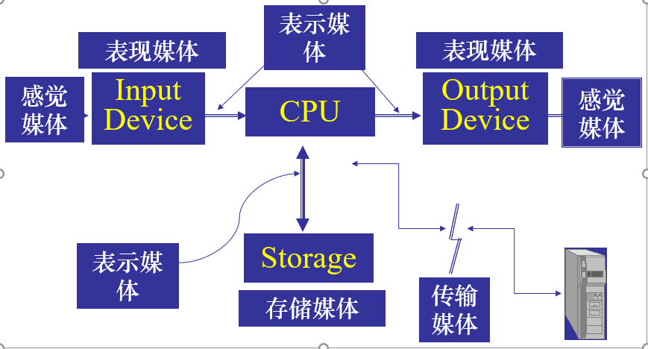

## 比较公认的“多媒体技术”定义：

## 所谓多媒体技术(Multimedia Computing)就是利用计算机交互式综合处理多种媒体信息──文本、图形、图象和声音、音频、视频、动画,使多种信息建立逻辑连接,集成为一个系统并具有交互性。

## 简而言之,多媒体技术就是利用计算机综合处理声、文、图、音频、视频、动画信息的相关软硬件技术,具有**集成性、实时性和交互性**。

# 多媒体技术的特点

## **集成性:** 媒体信息集成，表现媒体设备的集成

## **实时性：**声音、视频、动画等媒体是强实时的；提供时基媒体实时处理的能力

## **交互性：**与家用声像电器区别的关键特征，用户不能通过家用声像电器介入媒体内容

# 多媒体技术相关学科

## 它是多个相关学科综合发展的产物

### 微电子技术

### 计算机技术

### 通信技术

### 等

## 两种消费产业驱动：计算机、电视

## 人人交互、人机交互发展的必然

# 1.2 多媒体技术的发展历程

## 启蒙发展阶段(80’)

## 标准化阶段(90’)

## 应用普及(2000-)

# 一、启蒙发展阶段

## 多媒体技术最早起源于八十年代中期。

## **1984，Apple Macintosh计算机**

## 图形用户界面(GUI)：位映射、窗口、图符等技术;

## 鼠标配合GUI使用, 大大方便了用户的操作。

## **1985，Microsoft推出Windows**

## 一个多任务的图形操作环境;

## 使用鼠标驱动图形菜单;

## 一个用户界面友好的多层窗口操作系统。

## **1985, 美国Commodore Amiga系统**

## 世界上第一台多媒体计算机;

## CPU: Motorola M68000微处理器;

## 3个专用芯片: 图形处理Agnus 8370, 音响处理Paula8364, 视频处理Denise 8362。

## 专用的操作系统: Amiga DOS, 它能处理多任务, 并具有下拉菜单、多窗口、图符等功能。

## **1986,荷兰Philips/日本Sony CD-I**

## CD-I: 交互式紧凑光盘系统;

## 对大容量存储设备光盘的发展产生了巨大影响。

## 公布了该系统采用的CD-ROM的数据格式,经ISO认可成为国际标准;

## 大容量光盘的出现为存储表示声音、文字、图形、视频等高质量的数字化媒体提供了有效的手段。

## **交互式视频技术**

## 1983年, 美国RCA研究中心就着手研制交互式数字视频系统DVI, 后来RCA把DVI卖给GE公司。

## 1987年, Intel又从GE买到这项技术, 于1989年初把DVI技术开发成为一种可普及商品。

## 随后又和IBM合作,在Comdex/Fall’89展示会上推出Action Media 750多媒体开发平台。

## 1991年, Intel和IBM合作又推出了改进型的Action MediaⅡ, 在扩展性、可移植性、视频处理能力等方面均大大改善。

# 二、标准化阶段（90-）

## 1990年10月, 在微软公司召开多媒体开发工作者会议上提出MPC1.0标准 (基于286－386)。

## 1993年由IBM, Intel等数十家软硬件公司组成的多媒体个人计算机市场协会(MPMC)发布了多媒体个人机的性能标准MPC2.0 (486)。

## 1995年6月, MPMC又宣布了新的多媒体个人机技术规范MPC3.0 (586－75)。

## 1996年后, 新的PC机均支持基本多媒体功能

# 数字化图象压缩国际标准

## 多媒体技术分的关键是多媒体数据的压缩，不经压缩的多媒体数据（图像、音频、视频）等需要占用大量的存储空间，同时也为多媒体数据的网络传输带来困难，

## 如：

## CD音频：近80分钟的音频，需要近700MB的存储空间；

## 原始视频：分辨率1280x720，24位真彩色，每秒25帧的无声视频，一分钟未压缩视频约需4GB的存储空间。

# 数字化图象压缩国际标准

## JPEG标准（图像）

## 1991通过，成为ISO/IEC10918 JPEG; JPEG2000（适应Internet的需要）。

## MPEG标准（视频）

## MPEG-1(1.5Mbps,1992，VCD); MPEG-2(大于1.5Mbps，DVD); MPEG-4(甚低速率，网络视频); MPEG-7(多媒体检索); MPEG-21(多媒体应用框架)

## ITU H.26X标准

## H.261(P×64Kbps); H.262/3/4（面向不同速率要求的通讯，如可视电话、视频会议）

## AVS标准（中国国家音视频编码标准工作组）

# 数字化音频压缩标准

## MPEG-1,2,4音频标准，除此之外还有ITU的一些标准

## 16Kbps ITU 标准化方案G.728

## 64Kbps ISDN可视电话,语音16K,图象48K

## 32Kbps ITU标准化方案G.721标准

## 最初面向卫星通信, 长距离通信以及信道价格很高线路的语音传输。目前包括电视会议语音编码, 数字录音电话及高质量语音合成器等。

## 64Kbps ITU标准化方案G.722

## 面向7KHz带宽以语音和音乐为对象的标准化编码方案,面向高质量语音通信会议。具有3种工作模式即64Kbps,56Kbps和48Kbps。

## CD-ROM（主要存储数据）

## CD-DA（激光数字唱盘、即音乐CD）

## CD-I（交互式光盘，用于数字出版物，如多媒体教程）

## VCD（MPEG1视频）

## DVD（MPEG2视频）

# 三、应用普及阶段

## 90年代开始出现了大量的多媒体应用系统（单机）

## 2000以后随着网络的普及，网络多媒体应用大量出现

## 应用需求是驱动多媒体技术发展的主要动力

# 1.3 多媒体技术的研究内容

## 数据压缩/解压算法与标准（2-3）

## 多媒体数据存储技术 （4）

## 多媒体处理器(系统)（4）

## 多媒体系统软件与开发工具 （5）

## 多媒体内容管理（6）

## 超文本和WEB技术（7-8）

## 多媒体网络 （9-10）

## 多媒体通信系统（9-10）

## 多媒体系统模型及典型应用（8，11）

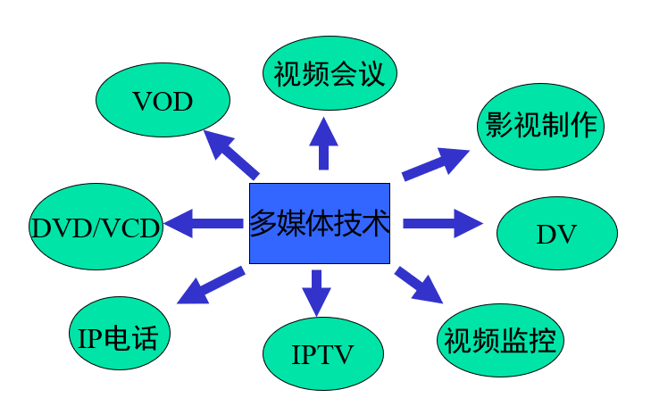

# 1.4 多媒体技术的应用及前景

## 典型应用领域

#### 教育和培训

#### 咨询和演示

#### 娱乐和游戏

#### 管理信息系统(MIS)

#### 视频会议系统

#### 计算机支持协同工作

#### 视频服务系统

## 发展动向：个人化、网络化、智能化